Об утверждении Правил оказания государственной услуги "Постановка на учет и снятие с учета опасных технических устройств" и признании утратившими силу некоторых приказов Министра по инвестициям и развитию Республики Казахстан и Министра индустрии и инфраструктурного развития Республики Казахстан
Приказ Министра индустрии и инфраструктурного развития Республики Казахстан от 24 апреля 2020 года № 229. Зарегистрирован в Министерстве юстиции Республики Казахстан 27 апреля 2020 года № 20497
В соответствии с подпунктом 1) статьи 10 Закона Республики Казахстан от 15 апреля 2013 года "О государственных услугах" ПРИКАЗЫВАЮ:
1. Утвердить прилагаемые Правила оказания государственной услуги "Постановка на учет и снятие с учета опасных технических устройств", согласно приложению 1 к настоящему приказу.
2. Признать утратившими силу некоторые приказы Министра по инвестициям и развитию Республики Казахстан и Министерства индустрии и инфраструктурного развития Республики Казахстан согласно приложению 2 к настоящему приказу.
3. Комитету индустриального развития и промышленной безопасности Министерства индустрии и инфраструктурного развития Республики Казахстан в установленном законодательством порядке обеспечить:
1) государственную регистрацию настоящего приказа в Министерстве юстиции Республики Казахстан;
2) размещение настоящего приказа на интернет-ресурсе Министерства индустрии и инфраструктурного развития Республики Казахстан.
4 Контроль за исполнением настоящего приказа возложить на курирующего вице-министра индустрии и инфраструктурного развития Республики Казахстан.
5. Настоящий приказ вводится в действие по истечении двадцати одного календарного дня после дня его первого официального опубликования.
Министр индустрии и инфраструктурного  развития Республики Казахстан | Б. Атамкулов
"СОГЛАСОВАН"
Министерство цифрового развития,
инноваций и аэрокосмической
промышленности Республики Казахстан
Приложение 1 к приказу
Министра индустрии и
инфраструктурного развития
Республики Казахстан
от 24 апреля 2020 года № 229
Правила оказания государственной услуги "Постановка на учет и снятие с учета опасных технических устройств"
Глава 1. Общие положения
1. Настоящие Правила оказания государственной услуги "Постановка на учет и снятие с учета опасных технических устройств" (далее - Правила) разработаны в соответствии с подпунктом 1) статьи 10 Закона Республики Казахстан от 15 апреля 2013 года "О государственных услугах" (далее - Закон) и определяют порядок постановки на учет и снятие с учета опасных технических устройств.
2. "Постановка на учет и снятие с учета опасных технических устройств" является государственной услугой (далее - государственная услуга) и оказывается территориальными департаментами Комитета индустриального развития и промышленной безопасности Министерства индустрии и инфраструктурного развития Республики Казахстан и местными исполнительными органами областей, городов Нур-Султан, Алматы и Шымкент (далее - услугодатель) согласно настоящим Правилам.
3. Для постановки на учет, снятия с учета опасного технического устройства владелец опасного технического устройства или руководитель организации, эксплуатирующей опасное техническое устройство:
на промышленных объектах, подает заявление в территориальное подразделение уполномоченного органа в области промышленной безопасности;
на объектах социальной инфраструктуры, подает заявление в местный исполнительный орган, осуществляющий государственный надзор в области промышленной безопасности.
Глава 2. Порядок оказания государственной услуги
4. Для получения государственной услуги юридические и физические лица (далее - услугополучатель) направляют услугодателю посредством веб-портала "электронного правительства" www.egov.kz (далее - портал):
1) заявление, согласно приложениям 1 и 2 к настоящим Правилам;
2) электронную копию паспорта сосуда, работающего под давлением, котла (автономного пароперегревателя, экономайзера), котла, трубопровода или дубликат паспорта, составленный по формам 23, 24, 25, и 26 "Правил обеспечения промышленной безопасности при эксплуатации оборудования, работающего под давлением", утвержденных приказом Министра по инвестициям и развитию Республики Казахстан от 30 декабря 2014 года № 358 (зарегистрирован в Реестре государственной регистрации нормативных правовых актов под № 10303) электронную копию паспорта грузоподъемного крана, лифта, подъемника или дубликат паспорта составленный по формам 1, 2 и 3 "Правил обеспечения промышленной безопасности при эксплуатации грузоподъемных механизмов", утвержденных приказом Министра по инвестициям и развитию Республики Казахстан от 30 декабря 2014 года № 359 (зарегистрирован в Реестре государственной регистрации нормативных правовых актов под № 10332), эскалатора, канатной дороги, фуникулера в сооответствии со статьей 77 Закона Республики Казахстан от 11 апреля 2014 года № 188 "О гражданской защите".
5. Перечень основных требований к оказанию государственной услуги, включающий характеристику процесса, форму, содержание и результат оказания, а также иные сведения с учетом особенностей оказания государственной услуги изложены в стандарте государственной услуги (далее - Стандарт) согласно приложению 3 к настоящим Правилам.
При подаче услугополучателем всех необходимых документов посредством портала – в "личном кабинете" услугополучателя отображается статус о принятии запроса для оказания государственной услуги с указанием даты получения результата государственной услуги.
Общий срок рассмотрения документов и выдача уведомления о постановке на учет, снятие с учета опасного технического устройства составляет 3 (три) рабочих дня.
6. Работник канцелярии услугодателя осуществляет регистрацию документов в день их поступления и направляет руководителю услугодателя, которым назначается ответственный исполнитель.
В случае обращения услугополучателя после окончания рабочего времени, в выходные и праздничные дни согласно трудовому законодательству Республики Казахстан, прием заявления и выдача результата оказания государственной услуги осуществляется следующим рабочим днем.
7. Ответственный исполнитель в течение одного рабочего дня проверяет полноту представленных документов и в случае установления факта неполноты представленных документов готовит мотивированный отказ по форме, согласно приложению 4 к настоящим Правилам и направляет его услугополучателю через портал в форме электронного документа подписанный ЭЦП руководителя услугодателя либо лица его замещающего, в личный кабинет услугополучателя.
Сведения о документе, удостоверяющем личность, о государственной регистрации (перерегистрации) юридического лица, индивидуального предпринимателя, услугодатель получает из соответствующих государственных информационных систем через шлюз "электронного правительства".
8. В случае представления услугополучателем полного пакета документов услугодатель в течение двух рабочих дней проверяет представленные документы и в течение одного дня оформляет результат оказания государственной услуги - уведомление о постановке на учет опасного технического устройства или уведомление о снятии с учета опасного технического устройства либо мотивированный отказ, по формам согласно приложениям 4, 5 или 6 к Правилам и направляет его услугополучателю через портал в форме электронного документа подписанный ЭЦП руководителя услугодателя либо лица его замещающего, в личный кабинет услугополучателя.
Основания для отказа в оказании государственной услуги установленные законодательством Республики Казахстан изложены в приложении 3 к настоящим Правилам.
Результат оказания государственной услуги направляется и хранится в "личном кабинете" услугополучателя в форме электронного документа, подписанного ЭЦП руководителя услугодателя либо лица его замещающего.
9. Услугодатель обеспечивает внесение данных о стадии оказания государственной услуги в информационную систему мониторинга оказания государственных услуг в порядке, установленном уполномоченным органом в сфере информатизации.
Глава 3. Порядок обжалования решений, действий (бездействия) услугодателя по вопросам оказания государственных услуг
10. Жалоба на решение, действий (бездействий) услугодателя по вопросам оказания государственных услуг может быть подана в уполномоченный орган, осуществляющего руководство в области промышленной безопасности или в местный исполнительный орган областей, городов Нур-Султан, Алматы и Шымкент (далее – уполномоченный орган), в уполномоченный орган по оценке и контролю за качеством оказания государственных услуг в соответствии с законодательством Республики Казахстан.
11. Жалоба услугополучателя в соответствии с подпунктом 2) статьи 25 Закона подлежит рассмотрению:
уполномоченным органом - в течение пяти рабочих дней со дня ее регистрации;
уполномоченным органом по оценке и контролю за качеством оказания государственных услуг - в течение пятнадцати рабочих дней со дня ее регистрации.
12. Срок рассмотрения жалобы упономоченным органом, уполномоченным органом по оценке и контролю за качеством оказания государственных услуг в соответствии с пунктом 4 статьи 25 Закона продлевается не более чем на десять рабочих дней в случаях необходимости:
1) проведения дополнительного изучения или проверки по жалобе либо проверки с выездом на место;
2) получения дополнительной информации.
В случае продления срока рассмотрения жалобы должностное лицо, наделенное полномочиями по рассмотрению жалоб, в течение трех рабочих дней с момента продления срока рассмотрения жалобы сообщает в письменной форме (при подаче жалобы на бумажном носителе) или электронной форме (при подаче жалобы в электронном виде) услугополучателю, подавшему жалобу, о продлении срока рассмотрения жалобы с указанием причин продления.
В случаях несогласия с результатами оказания государственной услуги услугополучатель обращается в суд в установленном законодательством Республики Казахстан порядке.
Приложение 1 к Правилам
оказания государственной
услуги "Постановка на учет и
снятие с учета опасных
технических устройств"
форма
Руководителю _______________
(наименование
____________________________
территориального департамента,
МИО областей, городов
Нур-Султан, Алматы и
Шымкент)
____________________________
(Фамилия, имя, отчество (при
наличии)
Заявление о постановке на учет опасного технического устройства
__________________________________________________________________________
__________________________________________________________________________
(наименование предприятия, организации, фамилия, имя, отчество (при наличии)
физического лица, ведомственная принадлежность, БИН, индивидуальный
идентификационный номер, адрес, индекс, телефон) прошу поставить на учет
(зарегистрировать)
_______________________________________________________________________
(наименование, тип, вид опасного технического устройства)
заводской (серийный) №
__________________________________________________________________________
изготовленный
_________________________________________________________________________
(дата и год изготовления, наименование завода изготовителя, страна)
Надзор за ______________________________ организован в полном соответствии с
(вид опасного технического устройства)

Правилами обеспечения промышленной безопасности при эксплуатации грузоподъемных механизмов, утвержденных приказом Министра по инвестициям и развитию Республики Казахстан от 30 декабря 2014 года № 359 (зарегистрирован в Реестре государственной регистрации нормативных правовых актов под № 10332) (далее – Правила по грузоподъемным механизмам), Правилами обеспечения промышленной безопасности при эксплуатации оборудования, работающего под давлением, утвержденных приказом Министра по инвестициям и развитию Республики Казахстан от 30 декабря 2014 года № 358 (зарегистрирован в Реестре государственной регистрации нормативных правовых актов под № 10303) (далее – Правила по оборудованию, работающему под давлением) (нужное подчеркнуть).
Для обслуживания опасных технических устройств имеется обученный персонал.
Техническое состояние регистрируемого опасного технического устройства допускает его безопасную эксплуатацию.
Лицом, ответственным по надзору за безопасной эксплуатацией опасного технического устройства и проведением технических освидетельствований назначен приказом (распоряжением) №______ от "__"_______20___ года.
Фамилия, имя, отчество (при наличии) _________________,
должность_________________________________________________________________
Проверку на знание Правил по грузоподъемным механизмам и Правил по оборудованию, работающему под давлением (нужное подчеркнуть) прошел и имеет удостоверение
№______, дата, год,
наименование организации выдавшей _________________________________________
__________________________________________________________________________
Руководство предприятия (организации) гарантирует создание условий для выполнения ответственными лицами возложенных на них функций контроля согласно Правилам по грузоподъемным механизмам и Правилам по оборудованию, работающему под давлением (нужное подчеркнуть). Согласен на использование сведений, составляющих охраняемую законом тайну, содержащихся в информационных системах. Подтверждаю достоверность представленной информации и осведомлен об ответственности за предоставление недостоверных сведений в соответствии с законодательством Республики Казахстан.
__________________________________ _______________________
(должность руководителя организации, (Фамилия, имя, отчество фамилия, имя,
отчество (при наличии) (при наличии) подпись) физического лица)
"___" _______ 20___год.
Приложение 2 к Правилам
оказания государственной
услуги "Постановка на учет и
снятие с учета опасных
технических устройств"
форма
Руководителю _______________
(наименование
____________________________
территориального
Департамента, МИО областей,
городов
Нур-Султан, Алматы и
Шымкент)
____________________________
(Фамилия, имя, отчество (при
наличии)
Заявление о снятии с учета опасного технического устройства
__________________________________________________________________________
__________________________________________________________________________
(наименование предприятия, организации, фамилия, имя, отчество (при наличии)
физического лица, ведомственная принадлежность, БИН, индивидуальный
идентификационный номер, адрес, индекс, телефон) прошу снять с учета
__________________________________________________________________________
(причина снятия с учета, наименование, тип, вид опасного технического устройства)
заводской (серийный) №
__________________________________________________________________________
изготовленный_____________________________________________________________
(дата и год изготовления, наименование завода изготовителя, страна)
Согласен на использование сведений, составляющих охраняемую законом тайну, содержащихся в информационных системах. __________________________________
(должность руководителя организации, (Фамилия, имя, отчество фамилия, имя, отчество (при наличии) (при наличии) подпись) физического лица)
"___" _______ 20___год.
Приложение 3 к Правилам
оказания государственной
услуги "Постановка на учет и
снятие с учета опасных
технических устройств"
Стандарт государственной услуги "Постановка на учет и снятие с учета опасных технических устройств"
1 | Наименование услугодателя | Территориальные департаменты Комитета индустриального развития и промышленной безопасности Министерства индустрии и инфраструктурного развития Республики Казахстан и местные исполнительные органы областей, городов Нур-Султан, Алматы и Шымкент (далее – услугодатель)
2 | Способы предоставления государственной услуги | Веб-портал "электронного правительства" www.egov.kz
3 | Срок оказания государственной услуги | 3 (три) рабочих дня
4 | Форма оказания государственной услуги | Электронная (полностью автоматизированная)
5 | Результат оказания государственной услуги | Уведомление о постановке на учет опасного технического устройства или уведомление о снятии с учета опасного технического устройства либо мотивированный отказ в оказании государственной услуги.  Форма представления результата оказания государственной услуги: электронная.  Результат оказания государственной услуги направляется и хранится в "личном кабинете" услугополучателя в форме электронного документа, подписанного электронной цифровой подписью (далее – ЭЦП) руководителя услугодателя либо лица его замещающего.
6 | Размер оплаты, взимаемой с услугополучателя при оказании государственной услуги, и способы ее взимания в случаях, предусмотренных законодательством Республики Казахстан | Бесплатно
7 | График работы | 1) услугодателя – с понедельника по пятницу, в соответствии с установленным графиком работы с 9.00 до 18.30 часов, за исключением выходных и праздничных дней, согласно Трудовому кодексу Республики Казахстан от 23 ноября 2015 года (далее – Кодекс) с перерывом на обед с 13.00 часов до 14.30 часов.  2) портала – круглосуточно, за исключением технических перерывов в связи с проведением ремонтных работ (при обращении услугополучателя после окончания рабочего времени, в выходные и праздничные дни согласно Кодексу, прием заявлений и выдача результатов оказания государственной услуги осуществляется следующим рабочим днем).  Адреса мест оказания государственной услуги размещены на:  1) услугодатель - www.comprom.gov.kz, раздел "Государственные услуги";  2) Адрес места оказания государственной услуги местными исполнительными органами размещен на интернет-ресурсе местных исполнительных органов областей, городов Нур-Султан, Алматы, Шымкент;  3) портал - www.egov.kz.
8 | Перечень документов необходимых для оказания государственной услуги | 1) заявление;  2) электронная копия паспорта сосуда, работающего под давлением, котла (автономного пароперегревателя, экономайзера), котла, трубопровода или дубликат паспорта, составленный по формам 23, 24, 25, и 26 "Правил обеспечения промышленной безопасности при эксплуатации оборудования, работающего под давлением", утвержденных приказом Министра по инвестициям и развитию Республики Казахстан от 30 декабря 2014 года № 358 (зарегистрирован в Реестре государственной регистрации нормативных правовых актов под № 10303) электронная копия паспорта грузоподъемного крана, лифта, подъемника или дубликат паспорта составленный по формам 1, 2 и 3 "Правил обеспечения промышленной безопасности при эксплуатации грузоподъемных механизмов", утвержденных приказом Министра по инвестициям и развитию Республики Казахстан от 30 декабря 2014 года № 359 (зарегистрирован в Реестре государственной регистрации нормативных правовых актов под № 10332), эскалатора, канатной дороги, фуникулера в сооответствии со статьей 77 Закона Республики Казахстан от 11 апреля 2014 года № 188 "О гражданской защите".
9 | Основания для отказа в оказании государственной услуги, установленные законодательством Республики Казахстан | 1) не представление документов, указанных в строке 8 настоящего стандарта государственной услуги "Постановка на учет и снятие с учета опасных технических устройств";  2) установление недостоверности документов, представленных услугополучателем для получения государственной услуги, и (или) данных (сведений), содержащихся в них;  3) несоответствие услугополучателя и (или) представленных материалов, данных и сведений, необходимых для оказания государственной услуги, требованиям, установленным нормативными правовыми актам Республики Казахстан в области промышленной безопасности;  4) в отношении услугополучателя имеется вступившее в законную силу решение суда, на основании которого заявитель лишен специального права, связанного с получением государственной услуги.
10 | Иные требования с учетом особенностей оказания государственной услуги в электронной форме | Услугополучатель имеет возможность получения государственной услуги в электронной форме через портал при условии наличия ЭЦП.  Адрес места оказания государственной услуги местными исполнительными органами размещен на интернет-ресурсе местных исполнительных органов областей, городов Нур-Султан, Алматы, Шымкент.  Контактные телефоны справочных служб по вопросам оказания государственной услуги указаны на интернет – ресурсе www.miid.gov.kz, раздел "Государственные услуги". Единый контакт-центра по вопросам оказания государственных услуг: 1414, 8 800 080 7777.
Приложение 4 к Правилам
оказания государственной
услуги "Постановка на учет и
снятие с учета опасных
технических устройств"
форма

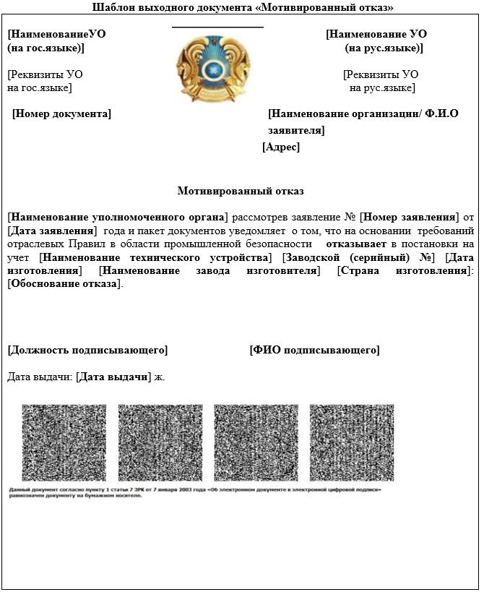

Приложение 5 к Правилам
оказания государственной
услуги "Постановка на учет и
снятие с учета опасных
технических устройств"
форма

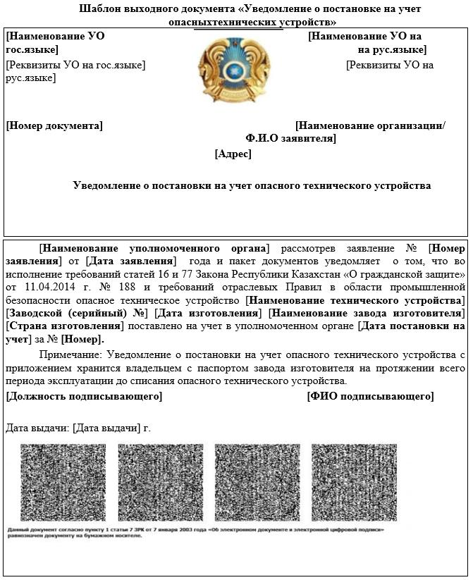

Приложение 6 к Правилам
оказания государственной
услуги "Постановка на учет и
снятие с учета опасных
технических устройств"
форма

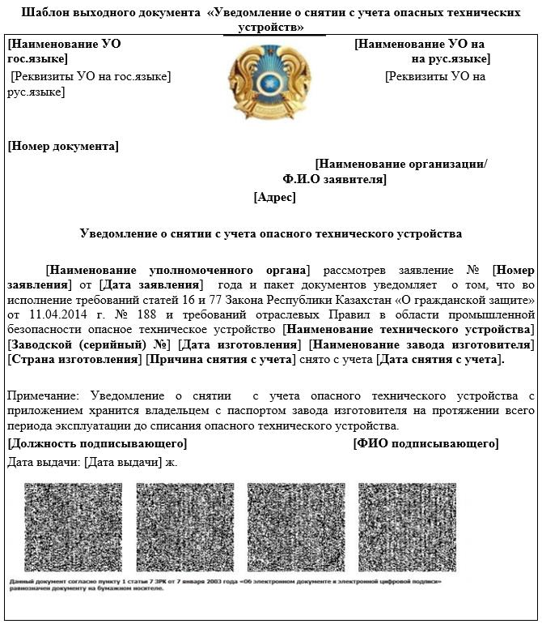

Приложение 2 к приказу
Министра индустрии и
инфраструктурного развития
Республики Казахстан
от 24 апреля 2020 года № 229
Перечень утративших силу некоторых приказов Министра по инвестициям и развитию Республики Казахстан и Министра индустрии и инфраструктурного развития Республики Казахстан
1) Приказ Министра по инвестициям и развитию Республики Казахстан от 27 ноября 2018 года № 822 "Об утверждении стандарта государственной услуги "Постановка на учет и снятие с учета опасных технических устройств" (зарегистрирован в Реестре государственной регистрации нормативных правовых актов под № 17845, опубликован в Эталонном контрольном банке нормативно правовых актов Республики Казахстан 12 декабря 2018 года).
2) Приказ Министра индустрии и инфраструктурного развития Республики Казахстан от 22 января 2019 года № 28 "Об утверждении регламента государственной услуги "Постановка на учет и снятие с учета опасных технических устройств" (зарегистрирован в Реестре государственной регистрации нормативно правовых актов под № 18235, опубликован в Эталонном контрольном банке нормативно правовых актов Республики Казахстан 30 января 2019 года).
3) Приказ Министра индустрии и инфраструктурного развития Республики Казахстан от 30 июля 2019 года "О внесении изменений в приказ Министра по инвестициям и развитию Республики Казахстан от 27 ноября 2018 года № 822 "Об утверждении стандарта государственной услуги "Постановка на учет и снятие с учета опасных технических устройств" (зарегистрирован в Реестре государственной регистрации нормативно правовых актов под № 19152, опубликован в Эталонном контрольном банке нормативно правовых актов Республики Казахстан 6 августа 2019 года).

© 2012. РГП на ПХВ «Институт законодательства и правовой информации Республики Казахстан» Министерства юстиции Республики Казахстан

